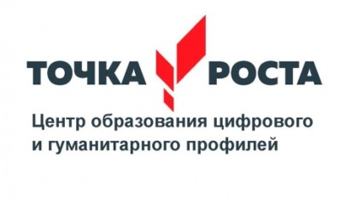**Кадровый состав по реализации деятельности Центра «Точка роста»**

|  |  |  |  |  |
| --- | --- | --- | --- | --- |
| **Категория персонала** | **Позиция (содержание деятельности)** | **Ф.И.О.** | **Должность в школе** | **Обучение (проходил /не проходил обучение в рамках проекта)** |
| Управленческий персонал | Руководитель | Курбанова  Ашура  Раджабовна | Специалист по ИКТ | да |
| Основной персонал |
| Педагог по шахматам | Исрапилов Курбан Исрапилович | Учитель ОБЖ | да |
|
| Педагог по предмету «ОБЖ» | Исрапилов Курбан Исрапилович | Учитель ОБЖ | да |
| Педагог по предмету «Технология» | Османов Аликурбан Юсупович | Учитель технологии | да |
| Педагог по предмету «Технология» | Багомедова Луара Мусаевна | Учитель технологии | да |
| Педагог по предмету «Информатика» | Курбанова Ашура Раджабовна | Специалист по ИКТ | да |
|  | Педагог по предмету «Информатика» | Абдуллаев Тимур  Шамлович | Учитель физики и информатики | да |